CU – PRÁCTICA – 9) CARGA DE EMPLEADOS
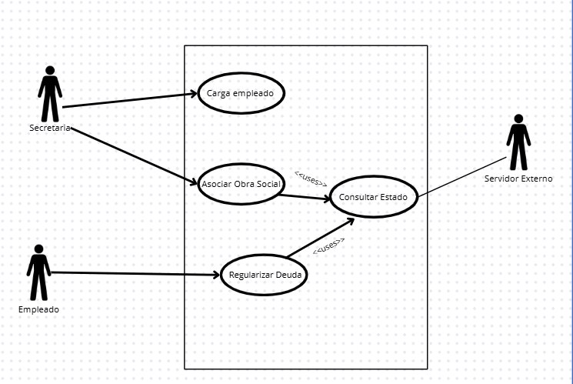

Nombre: | CARGAR EMPLEADO
Descripción: | Este caso de uso describe el evento en el que la secretaria de la facultad da de alta a un nuevo empleado.
Actores: | Secretaria
Precondiciones: | -
Curso Normal: | Acciones del Actor | Acciones del Sistema
 | Paso 1: la secretaria selecciona la opción “Cargar Empleado”  Paso 3: la secretaria ingresa los datos solicitados. | Paso 2: el sistema solicita dni, apellido, nombre, edad, y domicilio.  Paso 4: el sistema verifica que el dni ingresado no figure en la base de sumariados.  Paso 5: el sistema registra el nuevo empleado
Curso Alterno: | Paso alternativo 4: el dni se encuentra en la base de sumariados. Se informa. Fin de CU.
Post condición: | Se cargó un nuevo empleado en el sistema.

Nombre: | ASOCIAR OBRA SOCIAL
Descripción: | Este caso de uso describe el evento en el que la secretaria de la facultad da de alta a un nuevo empleado.
Actores: | Secretaria
Precondiciones: | -
Curso Normal: | Acciones del Actor | Acciones del Sistema
 | Paso 1: la secretaria selecciona la opción “Asociar Obra Social”  Paso 3: la secretaria ingresa el dni de empleado. | Paso 2: el sistema solicita dni del empleado.  Paso 4: el sistema verifica que el dni ingresado corresponda a un empleado.  Paso 5: el sistema ejecuta el CU “Consultar Estado”  Paso 6: el sistema recibe que el empleado no es moroso  Paso 7: el sistema asocia la obra social e imprime un carnet
Curso Alterno: | Paso alternativo 4: el dni ingresado no corresponde a un empleado. Se informa. Fin de CU.  Paso alternativo 5: falla al ejecutar el CU “Consultar Estado”. Se informa. Fin de CU.  Paso alternativo 6: el sistema recibe que el empleado es moroso. Se informa y se imprime un código de inicio de trámite. Fin de CU.
Post condición: | Se asoció una obra social al empleado.

Nombre: | CONSULTAR ESTADO
Descripción: | Este caso de uso describe el evento en el que el sistema se conecta con un servidor externo para determinar si un empleado es moroso o no.
Actores: | Secretaria
Precondiciones: | Se debe haber ejecutado el CU “Asociar Obra Social” o “Regularizar Deuda”
Curso Normal: | Acciones del Actor | Acciones del Sistema
 | Paso 2: el servidor acepta la conexión con el sistema  Paso 3: el servidor solicita el dni del empleado.  Paso 5: el servidor valida la morosidad del empleado  Paso 6: el servidor envía el resultado | Paso 1: el sistema solicita conexión con el servidor  Paso 4: el sistema envía el dni del empleado  Paso 7: el sistema recibe el resultado  Paso 8: el sistema registra el resultado y cierra la conexión con el servidor.
Curso Alterno: | Paso alternativo 2: falla en la conexión con el servidor. Se informa. Fin de CU.
Post condición: | Se consultó la situación de morosidad de un empleado.

Nombre: | REGULARIZAR DEUDA
Descripción: | Este caso de uso describe el evento en el que un empleado
Actores: | Empleado
Precondiciones: | -
Curso Normal: | Acciones del Actor | Acciones del Sistema
 | Paso 1: la secretaria selecciona la opción “Regularizar Deuda”  Paso 3: la secretaria ingresa los datos solicitados. | Paso 2: el sistema solicita dni y código de inicio de trámite.  Paso 4: el sistema verifica que el dni ingresado corresponda a un empleado.  Paso 5: el sistema sistema verifica que el código corresponda a un trámite en curso.  Paso 6: el sistema ejecuta el CU “Consultar Estado”  Paso 7: el sistema recibe que el empleado no es moroso  Paso 8: el sistema asocia la obra social e imprime un carnet
Curso Alterno: | Paso alternativo 4: el dni ingresado no corresponde a un empleado. Se informa. Fin de CU.  Paso alternativo 5: el código ingresado no corresponde a un trámite en curso. Se informa. Fin de CU.  Paso alternativo 7: el sistema recibe que el empleado es moroso. Se informa. Fin de CU.
Post condición: | Se regularizó la deuda de un empleado.

PREGUNTAS:

El condicional de si es moroso?

No debo pasarle el DNI como secretaria no?

